מטא"ר / אגף תמיכה לוגיסטית
מחלקת רכישות ומכירות
טלפון: 08-9124455 , פקס: 086476152
‏11 מאי 2015

-עדכון-

הנדון : מכרז מס' 45/15 - רכש ואספקה של משקפי שמש

אנו מעדכנים ומבהירים את מסמכי המכרז והמפרט כדלקמן :

- סעיף 17.5 המעודכן להלן: "לבצע ניסוי : בדיקת הטובין תבוצע כאשר קבלת הדוגמאות השונות למשטרת ישראל תהיה במעמד ההגשה. משטרת ישראל תהיה רשאית לדרוש מהמציע ו/או היצרן דוגמאות נוספות. לעניין זה, כל המתייחס לדוגמאות הראשוניות יחול על הדוגמאות הנוספות בשינויים המתחייבים.
- סעיף 19.2.3.1 המעודכן להלן: המציעים במכרז יידרשו להעביר 10 זוגות משקפיים של דגם העדשות הרגילות (מס"ד 1 בטופס הצעת המחיר) . במקרה בו מציע יגיש יותר מהצעה אחת (מספר דגמים של משקפיים) לפריט זה , יידרש להעביר 10 זוגות להצעה הזולה ביותר מבין ההצעות שהגיש לאותו פריט.
- מס"ד 9 - מתאם לעדשות אופטיות : בפריט זה ניתן להגיש מתאם לעדשות או עדשות שמש אופטיות ובלבד שעומדות בדרישות המפרט הטכני.
- הגשת מספר הצעות – להבהיר כי ניתן להגיש יותר מהצעה אחת ע"י צילום של טופס הצעה המחיר .
- המועד האחרון להגשת הצעות נשאר ללא שינוי , בתאריך 19/5/15 בשעה 14:00.
- בשאר פרטי המכרז לא חל כל שינוי .
- לידיעתכם.
ב ב ר כ ה,

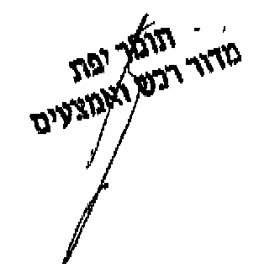

העתק:
רמ"ד ניתוב ובקרה
תיק מכרז

